**Праздник для детей дошкольников «Эколята – друзья и защитники природы».**

*Мероприятие проводится в рамках проекта «Эколята-дошколята».  
  
Сценарий праздника разработан для детей старшего дошкольного возраста, проводится в игровой форме (дидактические игры, физминутка, загадки, подвижные игры; разбор проблемных ситуаций). Методическая разработка может быть полезна воспитателям для повышения интереса к проблемам экологии.*  
  
**Цель:** повышение экологической культуры детей, воспитание культуры природолюбия.   
  
**Задачи:**  
Образовательные задачи:  
Формировать у детей элементарные экологические знания, учить детей правилам поведения в лесу; сформировать убеждение о бесценности природы и подвести к выводу о необходимости её оберегать.  
Развивающие задачи:  
Развивать познавательный интерес к миру природы, развивать логическое мышление, внимание, умение делать простые выводы, умозаключения.   
Воспитательные задачи:  
Воспитывать у детей природоохранное поведение, ответственное, гуманное, бережное, эмоционально – положительное отношение к природе.

**Ход праздника:**

**Воспитатель:** Сегодня, ребята, мы отправимся с вами на прогулку в природу, посетим лесную полянку.  
«Солнце светит спозаранку,  
Всей земле улыбку шлет,  
Мы выходим на полянку,  
Ручеек в лесу поет  
Теплый ветер гладит кожу  
Лес шумит густой листвой,  
Дуб нам хочет поклониться  
Клен кивает головой  
Птицы весело щебечут.

**Воспитатель:** День всегда начинается с первого солнечного лучика, который улыбается ласковой улыбкой и говорит нам: «Добрый день!»  
Давайте и мы поздороваемся с солнцем, с небом и землей.  
**Дети:** Здравствуй солнце золотое,   
Здравствуй, небо голубое,  
Здравствуй, вольный ветерок,  
Здравствуй, синий ручеёк,   
Здравствуй, матушка земля  
Очень любим мы тебя.

*Под музыку появляется Тихоня.*

**Тихоня:** Здравствуйте, ребята. Я слышал, что вы очень хорошие, умные дети и очень хочу поближе познакомиться с вами. Я ищу помощников, которые помогали бы мне заботиться о природе. Готовы ли вы помочь?   
**Дети:**Да.  
**Тихоня:** Тогда я предлагаю вам стать Эколятами - Молодыми защитниками природы. Но сначала я хочу проверить ваши знания о природе, вы должны ответить на мои вопросы и пройти испытания. Не побоитесь? Тогда приготовились. Я произнесу волшебные слова, а вы выполняйте все движения и сразу окажитесь в Королевстве Природы.  
  
В Королевство Природы попасть легко,  
Не надо ехать далеко.  
Закрой глаза и сделай шаг.  
Теперь в ладоши хлопнем так:  
Один хлопок, ещё хлопок-  
И вот уж виден сена стог,  
И вот уж поле колосится  
Шумит-волнуется пшеница,  
Над ней синеют небеса,  
Откройте поскорей глаза.

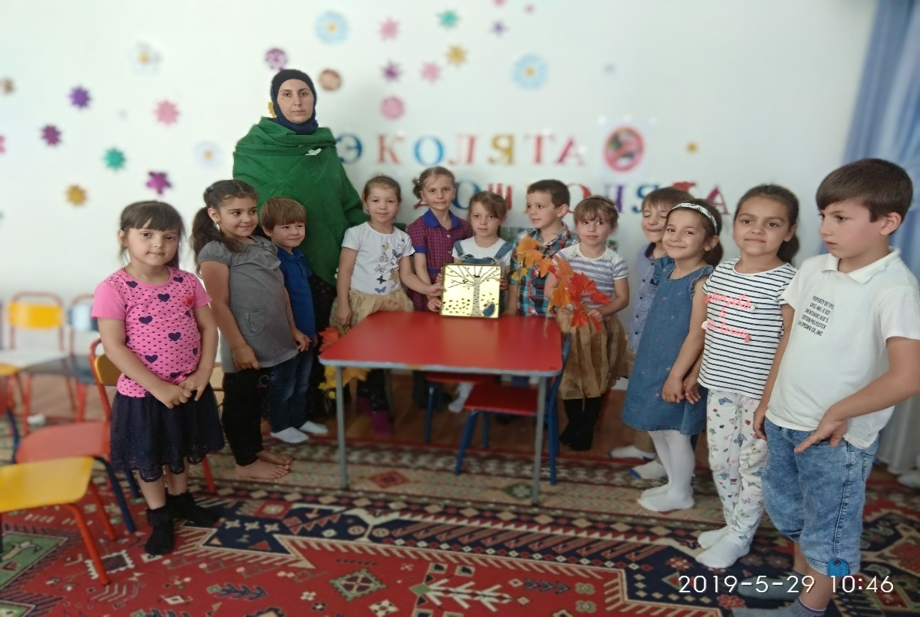

**Тихоня:** Вот мы и попали в Королевство Природы. И сейчас вас ждет первое испытание.  
  
**Игра «Назови одним словом»**  
1) Волк, лиса, медведь, заяц – это (животные)  
2) Клубника, черника, малина, калина – это… (ягоды)  
3) Ель, сосна, берёза, ива – это… (деревья)  
4) Воробей, соловей, дятел, синичка – это… (птицы)  
5) Дождь, снег, град, иней – это… (явления природы)  
6) Тарань, щука, сом, акула, лещ – это… (рыбы)  
  
**Тихоня:** Молодцы, ребята, справились с заданием. А сейчас мы поиграем в игру, которая так и называется «Вода, земля, воздух».   
  
**Игра «Вода, земля, воздух».**

Дети должны назвать живого обитателя своей стихии:  
1. «Вода» - обитателей водной стихии (рек, озёр, морей, океанов);  
2. «Земля» - обитателей суши (различных животных);  
3. «Воздух» - обитателей воздушной стихии (птиц, насекомых).  
  
**Тихоня:**А теперь я предлагаю вам внимательно посмотреть на эти картинки и ответить, какой объект лишний и объяснить почему (например, среди деревьев - цветок, среди ягод – овощ и т.д.)  
**Игра «Четвёртый лишний».**

**Тихоня:** А теперь задание для знатоков насекомых.  
**Игра «Назови насекомое».**   
Дети отгадывают загадки:  
-У неё 4 крыла, тело тонкое, словно стрела,   
И, большие, большие глаза. (Стрекоза.)  
-Сок цветов душистых пьёт, дарит нам и воск и мёд.  
Людям всем она мила, а зовут её? (Пчела.)  
-Очень маленький на вид, надоедливо звенит.  
Прилетает вновь и вновь, чтобы выпить нашу кровь. (Комар.)  
-Этот маленький скрипач изумрудный носит плащ.  
Он и в спорте чемпион; ловко прыгать может он. (Кузнечик.)  
-Не солнце и не огонь, а светит. (Светлячок.)  
-Тёмен, да не ворон, 6 ног без копыт.  
Летит - воет, падёт – землю роет. (Жук.)  
-Он работник настоящий, очень – очень работящий.  
Под сосной, в лесу густом из хвоинок строит дом. (Муравей.)  
-Кто, над нами вверх ногами? (Муха.)  
-Она ярка, красива, изящна, легкокрыла.  
Сама похожа на цветок, любит пить цветочный сок. (Бабочка.)  
-Всех жучков она милей. Спинка красная у ней.  
А на ней кружочки – чёрненькие точки. (Божья коровка.)  
**Тихоня:** Сейчас мы с вами проверим, насколько хорошо вы знаете правила поведения в лесу.

**Игра «Если я приду в лесок».**  
• Если я приду в лесок и сорву ромашку? (нет)  
• Если съем я пирожок и выброшу бумажку? (нет)  
• Если хлебушка кусок на пеньке оставлю? (да)  
• Если ветку подвяжу, колышек подставлю? (да)  
• Если разведу костёр, а тушить не буду? (нет)  
• Если сильно насорю и убирать не буду? (нет)  
• Если мусор уберу, банку закопаю? (да)  
• Я люблю свою природу, я ей помогаю! (да)

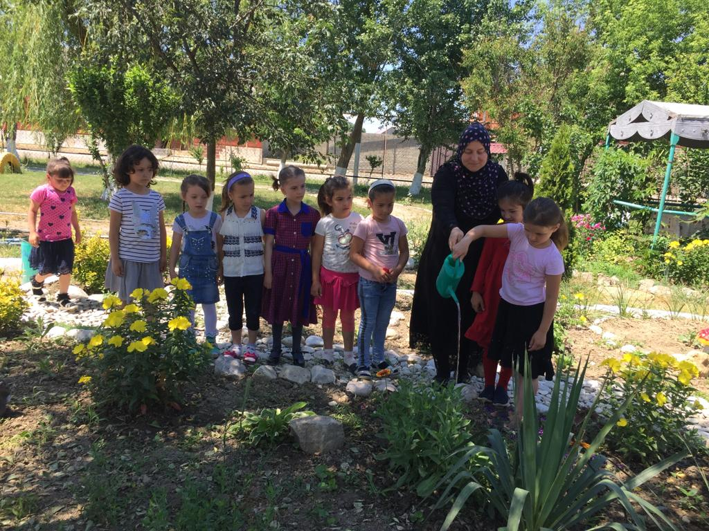

**Тихоня:**Молодцы! Все дети знают, как правильно вести себя в лесу! А теперь, ребята, последнее, самое трудное задание для вас. Я задам вам вопросы о том, как вы поступите в той или иной ситуации.  
  
**1 ситуация:**  
– Нашёл Омар гнездо с яичками пеночки в траве. Маленькие яички ему очень понравились. Он их хотел взять домой. А пеночка кружилась над ними и кричала. Как правильно поступить Омару?

Тихоня: Гнездо на ветке – птичий дом.  
Вчера птенец родился в нем.  
Ты этот дом не разоряй  
И никому не позволяй!  
**2 ситуация:**  
– Дети пришли с воспитателем на лесную поляну. И в изумлении остановились: «Сколько цветов! Купава, ромашки, колокольчики. Давайте нарвём большие букеты цветов», – предложили дети. А воспитатель сказала…Что сказала воспитатель?

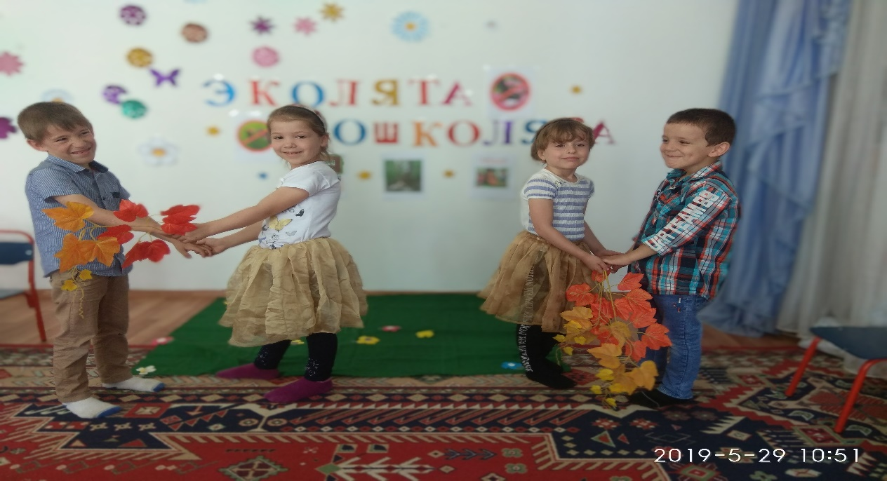

**Тихоня:** Цветок на лугу  
Я сорвал на бегу.  
Сорвал, а зачем –  
Объяснить не могу.  
В стакане он день простоял и завял.  
А сколько бы он на лугу простоял?  
  
**3 ситуация:**  
– В воскресенье я решила пойти к озеру. Передо мной по тропинке шли два мальчика. Вдруг они увидели в траве маленькую лягушку. Давай её возьмём к себе, чтобы она не заблудилась» – сказал один мальчик. «Не трогай её, лягушка сама найдёт дорогу» – сказал другой. Кто из мальчиков был прав?  
Тихоня: У болотной мягкой кочки,  
Под зелененьким листочком,  
Притаилась попрыгушка,  
Пучеглазая лягушка.  
Дома жить она не сможет,  
Лучше лесу пусть поможет.  
  
**4 ситуация:**  
–Раджаб нашел в лесу ежа и решил подарить его своей подружке Софии. Но София сказала: «Отпусти его, пожалуйста!» «Ни за что! Я знаю, что некоторые люди ежей ловят и приносят домой, молоко им дают, кормят конфетами» - ответил Раджаб. «Так поступают только жестокие люди. Ежи не могут жить в неволи и часто погибают!» Почему так сказала София?

**Тихоня:** Не бери ежа с собой,  
Отпусти его домой.  
Ёжик даже глупый самый  
Хочет жить с ежихой мамой.

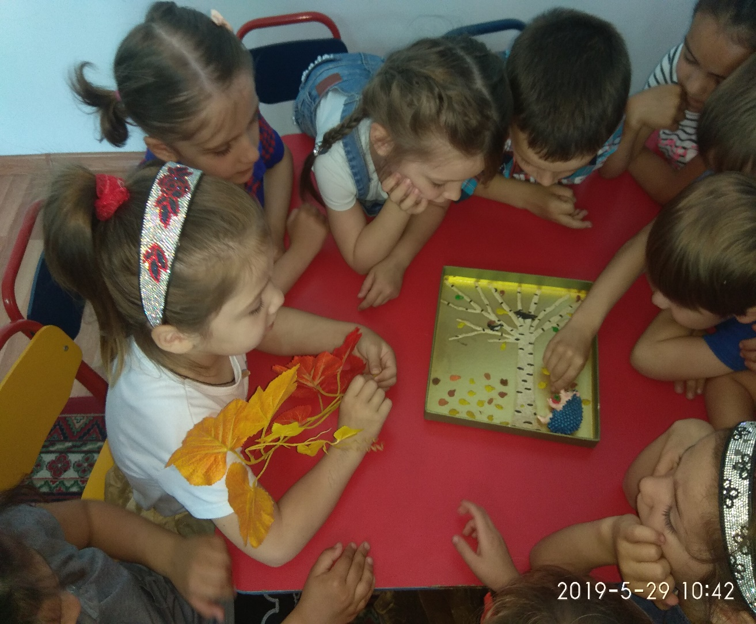

**Тихоня:** Молодцы! Надо быть другом всему живому и правильно вести себя в лесу.  
Дерево, цветок и птица  
Не всегда умеют защититься.  
Если будут уничтожены они  
На планете мы останемся одни.

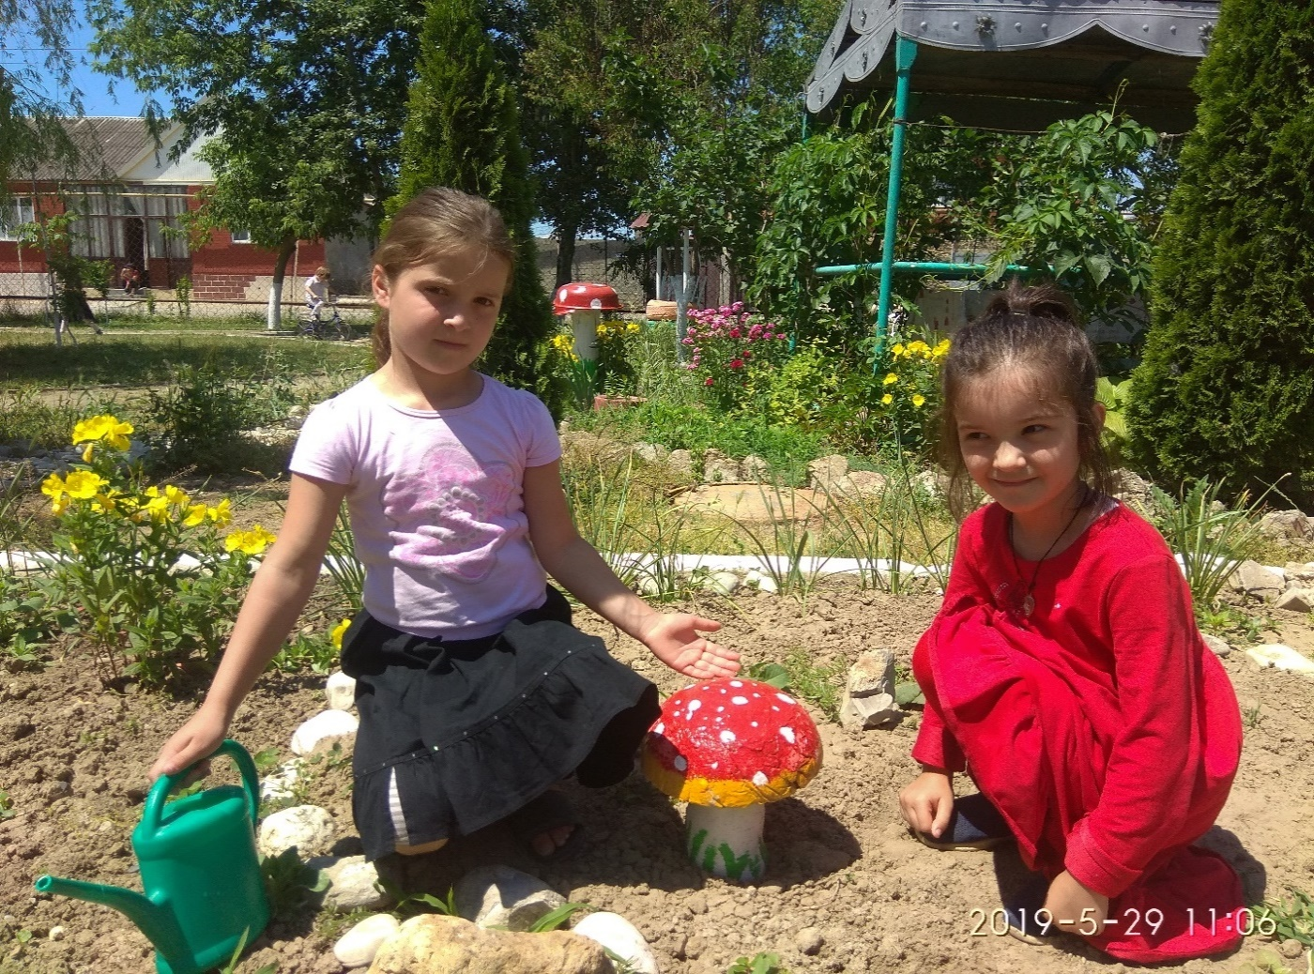

**Тихоня:** А теперь немного подвигаемся с вами.  
  
**Физкультминутка «Дети по лесу гуляли».**  
Дети по лесу гуляли (шагают),  
За природой наблюдали (смотрят по сторонам),  
Вверх на солнце посмотрели (вдох через нос),  
И их лучики согрели (выдох).  
Бабочки летали (моргают быстро глазами),  
Крылышками махали,  
На нос села вдруг пчела (дотрагиваются пальцем носа),  
Посмотрите вниз, друзья, (опускают глаза вниз).  
Мы листочки приподняли (приседают),  
В ладошку ягоды собрали (собирают),  
А потом все дружно встали (поднимаются)  
Великанами мы стали (поднимаются на носочки, руки вверх)  
Хорошо мы погуляли (руки в стороны)  
И нисколько не устали!  
  
**Тихоня:** Ребята, посмотрите, вот солнышко, а вот его лучики. Я хочу, чтобы вы подарили эти лучики солнышку и каждый из вас сказал, что хорошего и полезного он хочет сделать для природы.  
  
**Игра «Пожелания».**  
Дети берут по одному лучику и говорят, что хорошего для природы они хотят сделать и дарят свой лучик солнцу.

**Тихоня:** Ребята, вы справились со всеми заданиями, вы настоящие друзья и знатоки природы. Я с радостью принимаю вас в Эколята – дошколята. И, чтобы вы стали настоящими защитниками природы, вы должны произнести «Клятву Эколят – Молодых защитников Природы».

**«Клятва Эколят – Молодых защитников Природы».**  
Я честный, добрый и заботливый человек. Я хочу вступить в ряды Эколят.  
Я люблю всех живых существ, поэтому я обещаю всегда защищать и беречь братьев наших меньших!  
Я люблю дышать чистым воздухом, поэтому я обещаю беречь зеленые насаждения, высаживать новые деревья и ухаживать за ними.  
Я хочу пить чистую воду, купаться в чистых реках, морях и озерах, поэтому я обещаю беречь водоемы от загрязнений, экономить водопроводную воду.  
Я люблю гулять по красивым полям и лесам, поэтому я обещаю убирать за собой мусор всегда и везде, сортировать бытовые отходы и сдавать вторсырье в переработку.  
Вступая в ряды Эколят – Молодых защитников природы, я клянусь, что сделаю все возможное, чтобы стать лучшим другом Природы, надежным и верным.  
Клянусь все свои знания и силы направлять на заботу о Природе, животных и растениях.  
Клянусь нести знания о природолюбии окружающим меня людям.  
Клянусь! Клянусь! Клянусь!  
  
*Тихоня повязывает детям зеленые галстуки и прикрепляет логотип «Эколята».   
В заключение праздника звучит «Гимн Эколят – Молодых Защитников Природы».*